Подход documentation as code с помощью PlantUML и MKDocs
~ 60 минут
В больших системах сложность и непрозрачность архитектуры серьёзно отражается на работе команды. Без чёткого и понятного представления архитектуры становится трудно поддерживать и развивать код. Всё это в целом приводит к увеличению времени разработки, трудностям в коммуникации между командами и повышению числа ошибок.
Для того чтобы поддерживать прозрачность, актуальность и согласованность документации с проектом, используется подход «Документация как код». Он подразумевает, что изменения в коде и документации происходят синхронно.
В этом уроке мы подробно рассмотрим на примерах, как использовать инструменты PlantUML и MkDocs для создания и поддержания документации, которая всегда будет актуальной и синхронизированной с вашим проектом.
Документация как код
Вернёмся к примеру с компанией FitLife, которая разрабатывает фитнес-приложение с богатыми функциональными возможностями. В условиях быстрого роста и постоянного изменения функционала проекта документация быстро устаревала. Разработчики тратили много времени на её обновление, что приводило к потерям в производительности и качестве, а на обучение новых сотрудников требовалось всё больше времени.
Чтобы этих проблем не возникало, было решено внедрить подход «Документация как код». Он предлагает хранить и поддерживать документацию в тех же системах контроля версий, что и исходный код. Такой подход позволяет интегрировать документацию в процесс разработки, синхронизировать её с изменениями в коде и поддерживать её актуальность и доступность.
🔍 Документация как код (Documentation as Code) — это подход, при котором документация создаётся, обновляется и управляется так же, как и исходный код.
Работа с PlantUML
Итак, хорошо задокументированная архитектура помогает поддерживать ясность и прозрачность структуры системы на всех этапах проекта. Для этого удобно использовать инструмент PlantUML. Он позволяет создавать с помощью простого текстового формата различные диаграммы для документирования архитектуры и дизайна программного обеспечения.
Почему PlantUML?
PlantUML становится всё более популярным среди разработчиков благодаря своей простоте и гибкости.
- Простой синтаксис. PlantUML использует текстовый формат, который легко читать и писать. Это делает его доступным даже для тех, кто не знаком с визуальными инструментами для создания диаграмм.
- Автоматизация. С помощью PlantUML можно автоматизировать создание диаграмм, интегрируя его в процесс сборки и развёртывания. Это позволяет поддерживать документацию в актуальном состоянии.
- Интеграция с системами контроля версий. Текстовый формат PlantUML легко интегрируется с системами контроля версий, такими как Git. Это позволяет отслеживать изменения в диаграммах так же, как и изменения в коде.
- Поддержка различных типов диаграмм. PlantUML поддерживает создание различных типов диаграмм, включая диаграммы классов, последовательностей, состояний, развёртывания и, конечно же, C4-модель.
- Лёгкость обновления и поддержки. Обновление диаграмм в PlantUML так же просто, как редактирование текста. Это облегчает поддержание актуальности документации по мере развития проекта.
Как применяется PlantUML с C4-моделью?
C4-модель и PlantUML — это два различных подхода к визуализации архитектуры программного обеспечения, которые могут быть использованы вместе или независимо друг от друга.
Добавим немного контекста об этих двух инструментах.
C4-модель
- Это подход к описанию архитектуры системы, которая включает четыре уровня абстракции: диаграммы контекста, контейнера, компонента и кода.
- C4-модель определяет, что должно быть отображено на каждом уровне диаграммы и как эти уровни взаимодействуют между собой.
- Чёткая и понятная структура для различных уровней абстракции, построенная по C4-модели, помогает эффективно общаться как с техническими специалистами, так и с бизнес-экспертами.
PlantUML
- Это инструмент для создания диаграмм на основе текстового описания. Он поддерживает множество типов диаграмм, включая те, которые используются в C4-модели.
- PlantUML позволяет автоматически генерировать диаграммы, что упрощает их создание и обновление.
- PlantUML можно использовать для реализации диаграмм C4, импортируя соответствующие шаблоны.
Вместе эти два инструмента образуют почти «пауэр капл». В использовании PlantUML для реализации C4-модели получается сочетать простоту создания диаграмм и структурированный подход к архитектурной документации.
PlantUML можно использовать для создания диаграмм на каждом уровне C4. Это позволит вам автоматизировать процесс документирования и интегрировать его с системой контроля версий.
Чтобы начать работать с PlantUML, вам понадобится установить и настроить необходимые инструменты. В инструкции ниже пошагово описан процесс установки и настройки PlantUML в среде разработки JetBrains IDE. Мы советуем установить ту же IDE, потому что работа в ней будет рассматриваться в примерах.
Но, конечно, PlantUML можно интегрировать и в другие среды — инструкцию по настройке вы можете найти в разделе «Запуск» портала PlantUML.
Установите PlantUML, проверьте, что всё работает, и переходите к созданию диаграмм.
Инструкция по установке и настройке PlantUML в JetBrains IDE
- Откройте вашу JetBrains IDE. Запустите IntelliJ IDEA, PyCharm, WebStorm или любую другую IDE от JetBrains.
- Откройте настройки IDE. Перейдите в меню File и выберите Settings (или используйте сочетание клавиш Ctrl+Alt+S).
- Установите плагин PlantUML. В настройках перейдите в раздел Plugins. В строке поиска введите «PlantUML» и найдите соответствующий плагин. Нажмите Install для установки плагина. После установки плагина перезапустите IDE, чтобы изменения вступили в силу.
- PlantUML требует установки Java для работы. Убедитесь, что у вас установлена последняя версия JDK (Java Development Kit).
- Проверьте установку Java. Откройте терминал (или командную строку) и введите команду:
Скопировать код
BASH
java -version
Если Java установлена, вы увидите информацию о версии Java. Если нет, следуйте следующему пункту.
- Скачайте и установите Java. Перейдите на официальный сайт Oracle или используйте OpenJDK для скачивания последней версии JDK. Установите JDK, следуя инструкциям на сайте.
- PlantUML использует Graphviz для генерации диаграмм. Убедитесь, что Graphviz установлен на вашем компьютере. Скачайте Graphviz с официального сайта и установите его, следуя инструкциям.
- Перейдите в меню File ⇒ Settings ⇒ Other Settings ⇒ PlantUML. Убедитесь, что путь к Java и Graphviz указан правильно. Если нет, укажите правильные пути вручную.
- Создайте новый файл для PlantUML. В вашей IDE создайте новый файл с расширением .puml или .plantuml.
- Напишите простую диаграмму. Вставьте следующий текст в созданный файл:
Скопировать код
PYTHON
@startuml
Alice -> Bob: Hello
@enduml
- Просмотрите диаграмму. Откройте панель предварительного просмотра PlantUML (обычно она появляется автоматически при сохранении файла). Вы увидите визуализацию вашей диаграммы.
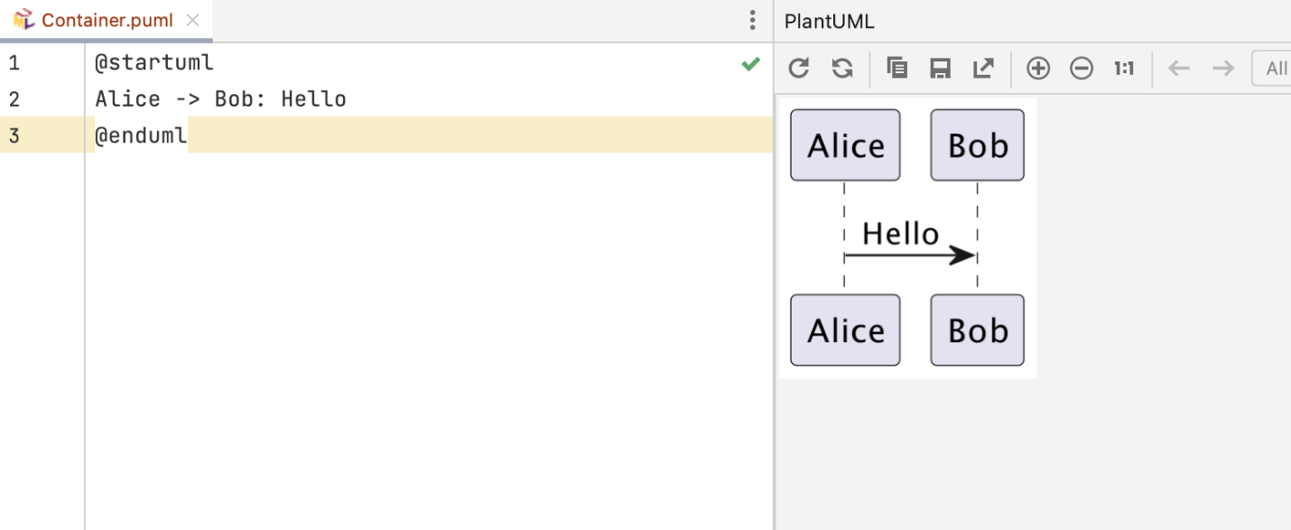

Создание диаграмм в PlantUML
Диаграммы классов используются для отображения структуры классов в системе, их атрибутов, методов и взаимосвязей.
Итак, вернёмся к фитнес-клубу FitLife с его пользователями, клубным членством, расписанием и платежами.
Получится такой набор классов:
- User — класс, представляющий пользователя, с атрибутами name, email и списком членств.
- Membership — класс, представляющий членство, с атрибутами type, startDate, endDate и методами activate(), cancel().
- Schedule — класс, представляющий расписание, с атрибутами date, activity и методами addActivity(), removeActivity().
- Payment — класс, представляющий платежи, с атрибутами double amount, date и методом processPayment().
На диаграмме нужно отобразить следующие связи: пользователь имеет одно или несколько членств, а членство включает одно или несколько расписаний занятий и платежей.
Код диаграммы классов для FitLife
@startuml
class User {
+String name
+String email
+List<Membership> memberships
+void register()
+void login()
}

class Membership {
+String type
+Date startDate
+Date endDate
+void activate()
+void cancel()
}

class Schedule {
+Date date
+String activity
+void addActivity()
+void removeActivity()
}

User "1" -- "0..*" Membership : has
Membership "1" -- "0..*" Schedule : includes
@enduml
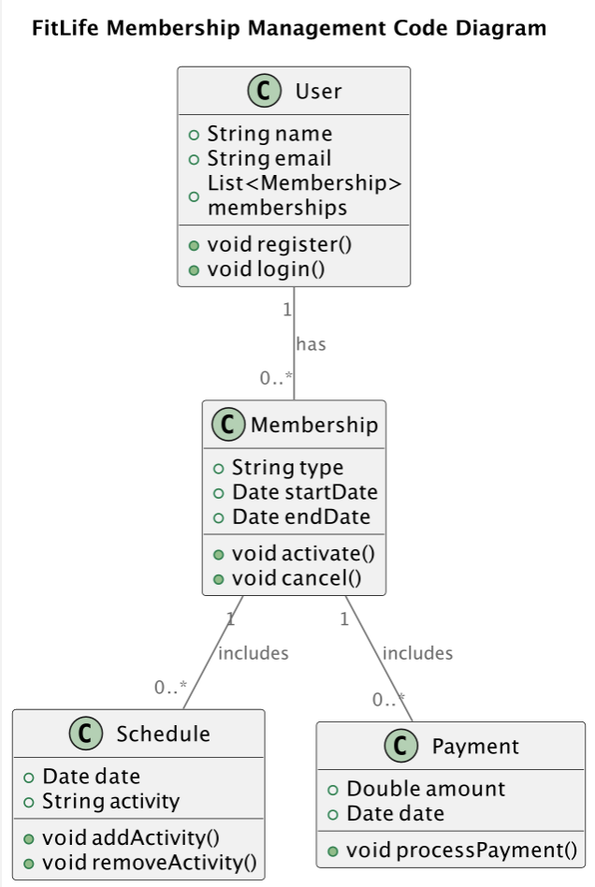
Импорт шаблонов C4
Чтобы создавать диаграммы C4 вместе с PlantUML, необходимо импортировать шаблоны C4.
- Перейдите на github репозиторий с C4 и скачайте шаблоны PlantUML для C4.
- Сохраните шаблоны C4 в вашем проекте. Обычно это файлы C4_Context.puml, C4_Container.puml, C4_Component.puml и C4_Code.puml.
- Импортируйте необходимые шаблоны в ваши файлы PlantUML, добавив строку !include в начало файла.
Пример импорта шаблонов C4:
Скопировать код
BASH
@startuml
!include C4_Context.puml
!include C4_Container.puml
!include C4_Component.puml
!include C4_Code.puml
@enduml
Теперь у вас есть возможность просмотреть в вашем IDE указанные выше диаграммы C4 для FitLife.
Context.puml
Container.puml
Component.puml
Code.puml
Работа с системой контроля версий
Как мы уже сказали, PlantUML интегрируется с системой контроля версий (например, с Git). Это классное преимущество инструмента, которое позволяет отслеживать изменения в диаграммах и поддерживать актуальность документации.
Давайте создадим структуру репозитория для хранения артефактов С4. Организация структуры репозитория помогает упорядочить файлы и облегчить навигацию по проекту.
Рассмотрим пример структуры репозитория для хранения артефактов C4 нашего программного обеспечения в FitLife:
- .gitignore: файл для указания файлов и директорий, которые должны быть проигнорированы Git.
- README.md: файл с описанием проекта, содержащий основную информацию и инструкции.
- diagrams/: директория для хранения всех диаграмм C4.
  - context/: поддиректория для диаграмм контекста.
    - FitLife_Context.puml: диаграмма контекста для системы FitLife.
  - container/: поддиректория для диаграмм контейнеров.
    - FitLife_Container.puml: диаграмма контейнера для системы FitLife.
  - component/: поддиректория для диаграмм компонентов.
    - FitLife_Component_WebApp.puml: диаграмма компонентов для веб-приложения FitLife.
  - code/: поддиректория для диаграмм кода.
    - FitLife_Code_Membership.puml: диаграмма кода для компонента управления членством FitLife.
- src/: директория для хранения исходного кода проекта.
  - main/: поддиректория для основного кода приложения.
  - test/: поддиректория для тестов.
Скопировать код
CSS
FitLife/
├── .gitignore
├── README.md
├── diagrams/
│ ├── context/
│ │ └── FitLife_Context.puml
│ ├── container/
│ │ └── FitLife_Container.puml
│ ├── component/
│ │ └── FitLife_Component_WebApp.puml
│ └── code/
│ └── FitLife_Code_Membership.puml
└── src/
├── main/
│ └── ...
└── test/
└── ...
Добавление файлов PlantUML в репозиторий
- Создайте репозиторий Git и добавьте файлы .puml или .plantuml в репозиторий.
- Используйте команды Git для коммита и пуша файлов:
Скопировать код
BASH
git add diagram.puml
git commit -m "Add initial PlantUML diagram"
git push origin main
Автоматизация создания диаграмм с помощью PlantUML
Чтобы обеспечить автоматическое создание и обновление диаграмм, можно настроить CI/CD-пайплайн. Рассмотрим пример настройки на основе GitHub Actions.
Пример файла workflow для GitHub Actions
Создайте файл .github/workflows/plantuml.yml в вашем репозитории. Этот файл настроит GitHub Actions для автоматической генерации диаграмм PlantUML и коммита их обратно в репозиторий при каждом изменении в ветке main.
Скопировать код
YAML
name: PlantUML Diagrams

on:
push:
branches:
- main
pull_request:
branches:
- main

jobs:
generate-diagrams:
runs-on: ubuntu-latest

steps:
- name: Checkout repository
uses: actions/checkout@v2

- name: Set up Java
uses: actions/setup-java@v2
with:
java-version: '11'

- name: Install PlantUML
run: sudo apt-get install plantuml

- name: Generate Diagrams
run: |
plantuml diagrams/context/*.puml
plantuml diagrams/container/*.puml
plantuml diagrams/component/*.puml
plantuml diagrams/code/*.puml

- name: Commit Diagrams
run: |
git config --local user.email "github-actions[bot]@users.noreply.github.com"
git config --local user.name "github-actions[bot]"
git add diagrams/**/*.png
git commit -m "Automated diagram generation"
git push origin main
if: success()
Работа с MkDocs
В этом подблоке мы рассмотрим, как использовать диаграммы PlantUML и Markdown-файлы для создания живой документации с помощью MkDocs.
🔍 MkDocs — это статический генератор сайтов, предназначенный для создания документации из файлов Markdown. Он прост в использовании, имеет множество тем оформления и легко интегрируется с системами контроля версий, такими как Git.
Для работы установите MkDocs и создайте новый проект. Можете воспользоваться инструкцией ниже.
Установка MkDocs
MkDocs можно установить с помощью менеджера пакетов pip. Выполните следующую команду в терминале:
Скопировать код
BASH
pip install mkdocs
Убедитесь, что MkDocs установлен правильно, выполнив команду:
Скопировать код
BASH
mkdocs --version
Перейдите в директорию вашего проекта и выполните команду для создания нового проекта MkDocs:
Скопировать код
BASH
mkdocs new docs
Эта команда создаст новую директорию docs с базовой структурой проекта.
Чтобы настроить проект, откройте файл docs/mkdocs.yml и добавьте базовую конфигурацию:
Скопировать код
YAML
site_name: FitLife Documentation
theme: readthedocs
markdown_extensions:
- md_in_html
- plantuml_markdown
plugins:
- search
Организуйте структуру документации.
Скопировать код
CSS
docs/
├── index.md
├── architecture/
│ ├── context.md
│ ├── container.md
│ ├── component.md
│ └── code.md
└── mkdocs.yml

Интеграция PlantUML с MkDocs
Теперь, когда всё готово, попробуйте интегрировать PlantUML в несколько шагов:
Установите плагин mkdocs-plantuml для интеграции PlantUML с MkDocs.
Скопировать код
BASH
pip install mkdocs-plantuml
Установите плагин:
Скопировать код
BASH
pip install mkdocs_puml
Добавьте плагин plantuml в файл mkdocs.yml:
Скопировать код
BASH
plugins:
- plantuml:
puml_url: https://www.plantuml.com/plantuml/
Создайте диаграмму PlantUML в Markdown. Для этого вставьте код PlantUML в файлы Markdown с использованием блока кода plantuml:
Скопировать код
MARKDOWN
```puml
@startuml
title FitLife Context Diagram

top to bottom direction

!includeurl https://raw.githubusercontent.com/RicardoNiepel/C4-PlantUML/master/C4_Component.puml

Person(user, "User", "A user of the fitness club system")
Person(admin, "Administrator", "An administrator managing the system")
System(FitLifeSystem, "FitLife System", "System managing memberships, schedules, and payments")

System_Ext(api, "Third-Party API", "External API for fitness data integration", "Uses REST API, JSON data format")
System_Ext(bank, "Bank System", "External bank for processing payments", "Uses SOAP, XML data format")
Rel(user, FitLifeSystem, "Uses the system")
Rel(admin,FitLifeSystem,"Manages the system")
Rel(FitLifeSystem,api,"Fetches fitness data")
Rel(FitLifeSystem,bank,"Processes payments")

@enduml
```
Для предварительного просмотра документации запустите локальный сервер MkDocs:
Скопировать код
BASH
mkdocs serve
- Откройте браузер и перейдите по адресу http://127.0.0.1:8000, чтобы увидеть сгенерированную документацию.
- Для генерации статического сайта выполните команду:
Скопировать код
BASH
mkdocs build
Что почитать про MkDocs и PlantUML
Официальная страница MkDocs
PlantUML с первого взгляда

Задание 1
Выберите правильные примеры синтаксиса PlantUML из предложенных вариантов.
Тоже правильный ответ
A.
Скопировать код
PUML
@startuml
Alice -> Bob: Hello
@enduml
Это правильный синтаксис для создания простой диаграммы последовательности, где Alice отправляет сообщение Bob.
B.
Скопировать код
PUML
@startuml
Alice === Bob: Hello
@enduml
Правильный ответ
C.
Скопировать код
PUML
@startuml
class User {
+String name
+String email
+void register()
}
@enduml
Это правильный синтаксис для создания диаграммы классов с описанием атрибутов и методов класса User.
D.
Скопировать код
PUML
@startuml
User -- Membership
@enduml

Задание 2
С развитием системы у команды появилось новое функциональное требование: бизнес хочет предоставлять скидки своим клиентам в зависимости от категории пользователя (клиента).
Выберите все подходящие примеры синтаксиса C4, которые отражают внесение изменений для добавления новой функциональности со скидками.
Тоже правильный ответ
Диаграмма контекста
Скопировать код
PUML
Person "Client"
- (Request Discount) -> System "DiscountService"
System "DiscountService"
- (Fetch User Category) -> System "UserProfileService"
System "UserProfileService"
- (Provide User Category) -> System "DiscountService"
Правильный ответ. На диаграмме контекста добавлен новый компонент DiscountService, который взаимодействует с существующим UserProfileService для получения информации о категории пользователя. Это помогает увидеть, как новая функциональность вписывается в общую экосистему системы и взаимодействует с другими системами.
Диаграмма контейнеров
Скопировать код
PUML
startuml
!include https://raw.githubusercontent.com/plantuml-stdlib/C4-PlantUML/master/C4_Container.puml

Container "Web Application" {
Component "DiscountController" {
+ applyDiscount(userId, orderId)
}
}
Container "DiscountService" {
Component "DiscountCalculator" {
+ calculateDiscount(userCategory)
}
}
Container "UserProfileService" {
Component "UserProfileDatabase" {
+ getUserCategory(userId)
}
}
Тоже правильный ответ
Диаграмма компонентов
Скопировать код
PUML
Component "DiscountService" {
+ calculateDiscount(userId) : double
+ applyDiscount(orderId, discountAmount) : void
}
Component "UserProfileService" {
+ getUserCategory(userId) : UserCategory
}
Правильный ответ. Диаграмма компонентов иллюстрирует добавление нового компонента DiscountService с методами для расчёта и применения скидок. Компонент UserProfileService предоставляет информацию о категории пользователя, необходимую для расчёта скидок. Это демонстрирует изменения на уровне компонентов и их взаимодействие.
Неправильный ответ
Диаграмма кода
Скопировать код
PUML
public class DiscountService {
private UserProfileService userProfileService;
private DiscountCalculator discountCalculator;

public double calculateDiscount(String userId) {
UserCategory category = userProfileService.getUserCategory(userId);
return discountCalculator.getDiscountForCategory(category);
}
}

public class UserProfileService {
public UserCategory getUserCategory(String userId) {
// Fetch user category from database
}
}
Неправильный ответ. Хотя диаграмма кода показывает реализацию методов в классе DiscountService для расчёта скидок и получения категории пользователя из UserProfileService, это не является типичным способом отображения изменений в диаграммах C4. Диаграмма кода фокусируется на деталях реализации, а не на архитектурных изменениях и интеграции компонентов.

Задание 3
Выберите все правильные шаги для интеграции PlantUML с системой контроля версий (например, Git).
Правильный ответ
A. Создание репозитория Git для хранения файлов PlantUML
Это позволяет хранить диаграммы и управлять ими централизованно.
Правильный ответ
B. Использование текстовых файлов для описания диаграмм PlantUML
Текстовые файлы легко интегрируются с системой контроля версий.
Правильный ответ
C. Коммит и пуш изменений в диаграммах PlantUML в репозиторий
Это позволяет отслеживать изменения в диаграммах и поддерживать их актуальность.
D. Генерация диаграмм PlantUML локально на каждом компьютере разработчика
Тоже правильный ответ
E. Настройка CI/CD-пайплайна для автоматического обновления диаграмм
Это обеспечивает автоматическое обновление диаграмм при каждом изменении в коде.
F. Добавление файлов PlantUML в .gitignore для исключения их из репозитория

Задание 4
Выберите правильные методы автоматизации создания диаграмм из предложенных вариантов.
Правильный ответ
Настройка CI/CD-пайплайна для генерации диаграмм при каждом коммите
Автоматизация через CI/CD-пайплайн обеспечивает постоянное обновление диаграмм при каждом изменении в коде.
Ручное обновление и коммит диаграмм после каждого изменения в коде
Правильный ответ
Использование скриптов для автоматического запуска PlantUML и генерации диаграмм
Скрипты позволяют автоматизировать процесс генерации диаграмм без необходимости ручного вмешательства.
Запуск PlantUML вручную в терминале при необходимости обновления диаграмм
Правильный ответ
Интеграция PlantUML с системой контроля версий для отслеживания изменений в диаграммах
Интеграция с системой контроля версий позволяет отслеживать изменения в диаграммах и поддерживать их актуальность.

Задание 5
Выберите все верные примеры документирования архитектуры с использованием PlantUML и C4.
Правильный ответ
A.
Скопировать код
@startuml
!include C4_Context.puml
Person(customer, "Customer")
System_Boundary(c1, "System") {
System(spa, "Single Page Application", "Provides a user interface")
}
Rel(customer, spa, "Uses")
@enduml
Это правильный пример документирования архитектуры с использованием C4-PlantUML для создания диаграммы контекста.
B.
Скопировать код
@startuml
Bob --> Alice: Uses
@enduml
Правильный ответ
C.
Скопировать код
@startuml
!include C4_Container.puml
System_Boundary(c1, "System") {
Container(webapp, "Web Application", "JavaScript, Angular", "Provides a user interface")
ContainerDb(database, "Database", "SQL", "Stores user data")
}
Rel(webapp, database, "Reads from and writes to")
@enduml
Это правильный пример документирования архитектуры с использованием C4-PlantUML для создания диаграммы контейнеров.
D.
Скопировать код
@startuml
Class User {
-String name
-String email
+void register()
}
@enduml

Итоги
- Подход «Документация как код» позволяет поддерживать актуальность и согласованность документации с кодом проекта.
- Чтобы эффективно создавать документацию и управлять ею, можно использовать инструменты PlantUML и MkDocs. С их помощью удобно визуализировать архитектуру и автоматизировать процессы.
- Большим преимуществом этих инструментов является возможность интеграции с моделью С4 и системами контроля версий.
Как вам урок?
К следующей теме
Краткий пересказ урока

